**Phần 27 Docker – Private Registries**

**Docker Registry là gì?**

Docker registry là kho lưu trữ riêng của bạn, nơi bạn có thể lưu trữ hình ảnh Docker của riêng mình và chia sẻ chúng với người khác. Docker Registry về cơ bản được tổ chức thành Docker Repositories. Trong Docker Repository, bạn có thể duy trì các phiên bản cụ thể của Docker Image. DockerHub là kho lưu trữ công khai để kéo hình ảnh Docker. [DockerHub](https://www.geeksforgeeks.org/what-is-docker-hub/) là kho lưu trữ công khai, nơi bất kỳ ai cũng có thể kéo hình ảnh được lưu trữ trong DockerHub.

**Đăng ký Docker công khai và riêng tư**

Hai loại kho lưu trữ do Docker Hub cung cấp là công khai và riêng tư. Vì phần lớn các hình ảnh Docker của chúng tôi chứa mã nguồn và tất cả các phụ thuộc cần thiết cho ứng dụng của chúng tôi, kho lưu trữ công khai có thể truy cập được đối với bất kỳ ai làm việc trên các hình ảnh Docker mà chúng tôi lưu trữ trong sổ đăng ký công khai Docker Hub, điều này không tốt cho doanh nghiệp. Do đó, Docker Hub cung cấp kho lưu trữ riêng tư có trả phí; nhưng vì lưu trữ đám mây đắt tiền nên không thể lưu trữ nhiều hình ảnh ở đó.

Chúng ta có thể tạo một sổ đăng ký Docker miễn phí, cá nhân trên máy tính cục bộ. Chúng ta có thể điều chỉnh xác thực, cân bằng tải và thực hiện các điều chỉnh cấu hình khác bằng sổ đăng ký riêng. Tại đây, chúng ta có thể lưu trữ hình ảnh của mình ở một nơi riêng tư.

**Các bước thiết lập Private Docker Registry**

Thực hiện theo các bước dưới đây để thiết lập sổ đăng ký Docker:

**Chạy một Docker Registry riêng tư**

**Bước 1:** Kéo hình ảnh đăng ký Docker bằng cách sử dụng yêu cầu bên dưới:

$ docker pull đăng ký

Lệnh này sẽ kéo hình ảnh mới nhất của docker từ sổ đăng ký docker

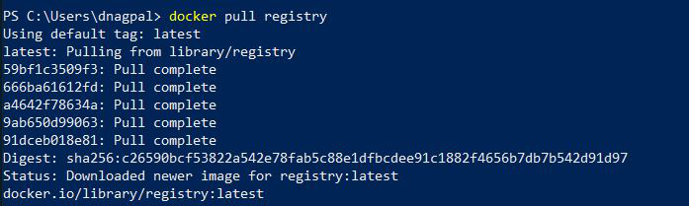

**Bước 2:** Cấu hình và chạy ảnh đăng ký docker bằng lệnh bên dưới:

$ docker run -d -p 5000:5000 --name localregistry registry

Chạy Container

Lệnh này sẽ khởi động docker container registry trên cổng localhost 5000. Hình ảnh cơ sở được sử dụng là registry. Registry cục bộ sẽ là tên container.

Bây giờ chúng ta cũng sẽ xem xét cách bạn có thể kéo, đẩy và xóa hình ảnh khỏi vùng chứa registry cục bộ. Khi vùng chứa registry cục bộ được đẩy thành công, nó sẽ trả về ID vùng chứa trong bảng điều khiển.

Bạn có thể xác minh bằng cách chạy lệnh bên dưới:

$ docker ps

*CONTAINER ID IMAGE COMMAND CREATED STATUS PORTS TÊN*

*25a66bd4219f registry “/entrypoint.sh /etc…” 10 giây trước Lên 9 giây 0.0.0.0:5000->5000/tcp, :::5000->5000/tcp localregistry*

**Bước 3:** Kéo hình ảnh từ DockerHub.

Hãy thử kéo một số hình ảnh từ DockerHub và đẩy chúng vào sổ đăng ký riêng của Docker. Để minh họa, hãy dùng một phiên bản hình ảnh Ubuntu và hình ảnh máy chủ Nginx mới nhất.

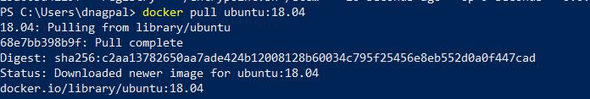

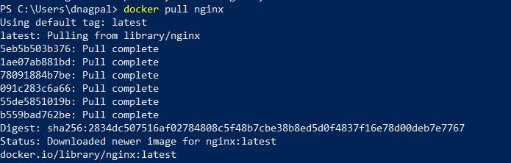

**Đẩy hình ảnh vào sổ đăng ký riêng tư**

**Bước 1:** Đánh dấu các hình ảnh được lấy từ DockerHub.

Thẻ hình ảnh

* localhost:5000 -> host cho sổ đăng ký riêng docker của bạn
* ubuntu: tên kho lưu trữ
* 18.04: thẻ để xác định phiên bản

**Bước 2:** Đẩy hình ảnh đã gắn thẻ vào sổ đăng ký riêng tư docker của bạn.

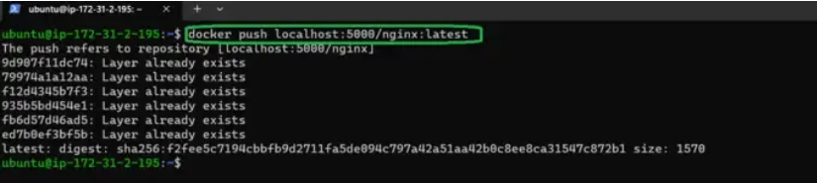

**Đẩy hình ảnh vào sổ đăng ký riêng tư**

**Bước 1:** Kéo hình ảnh docker [nginx](https://www.geeksforgeeks.org/what-is-nginx-web-server-and-how-to-install-it/) từ sổ đăng ký docker riêng. Chúng tôi đang kéo hình ảnh docker của Nginx: mới nhất được lưu trữ tại sổ đăng ký riêng tức là tại [localhost](https://www.geeksforgeeks.org/what-is-local-host/) :5000

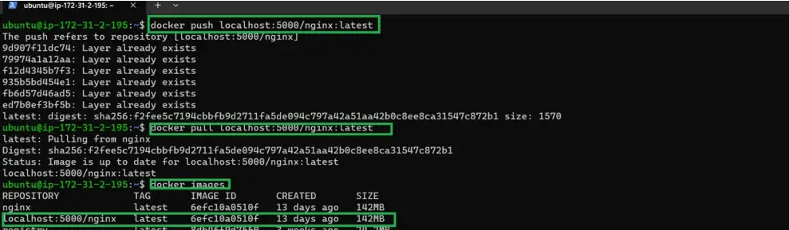

**Tạo một kho lưu trữ riêng tư và đẩy hình ảnh vào kho lưu trữ riêng tư đó**

Trong bài viết [này](https://www.geeksforgeeks.org/how-to-tag-an-image-and-push-that-image-to-dockerhub/) , chúng tôi sẽ hướng dẫn cách tạo tài khoản docker hub và kéo hình ảnh từ kho lưu trữ docker hub và đẩy hình ảnh của chúng tôi vào kho lưu trữ docker hub. Vì docker hub là kho lưu trữ công khai mà bất kỳ ai cũng có thể truy cập nên người ta có thể tạo kho lưu trữ riêng của mình để họ có thể đẩy và kéo hình ảnh của mình. Đối với điều này, có một vùng chứa sổ đăng ký từ chính docker.

**Yêu cầu**

* Đã cài đặt phần mềm Docker trên hệ điều hành tương ứng của bạn.
* Một hình ảnh được kéo vào vùng chứa docker mà bạn muốn đẩy vào kho lưu trữ riêng của mình.

**Các bước để tạo kho lưu trữ riêng tư và đẩy và kéo hình ảnh:**

**Bước 1:** Bước đầu tiên là sử dụng lệnh docker run để tải xuống sổ đăng ký riêng tư.

**sudo docker -d -p 5000:5000 --name registry:2**

**Mô tả lệnh:**

* **-d:** Tùy chọn này được sử dụng để chạy container ở chế độ tách biệt, tức là container có thể chạy ở chế độ nền.
* **-p:** Tùy chọn này được sử dụng để ánh xạ số cổng của chúng ta với 5000 số cổng trên máy chủ cục bộ.
* **registry:** Đây là một container do docker cung cấp để lưu trữ kho lưu trữ riêng của chúng ta.
* **2:** Đây là thẻ ghi vào sổ đăng ký để phân biệt trên máy chủ docker.

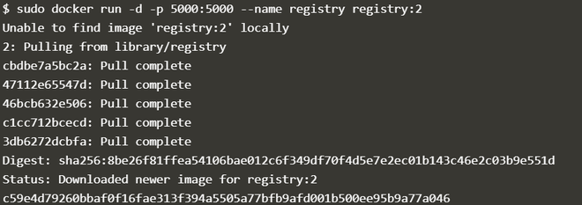

Bạn có thể sử dụng lệnh docker ps để xem vùng chứa sổ đăng ký đang chạy.

**sudo docker ps**

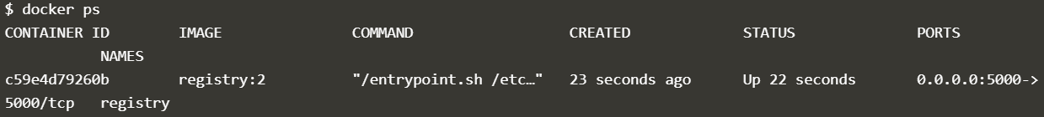

**Bước 2:** Ở bước này, chúng ta sẽ gắn thẻ cho hình ảnh hiện có để có thể đẩy hình ảnh đó vào kho lưu trữ cục bộ.

**sudo docker tag image_id tag_name**

**Mô tả lệnh:**

* **image_id:** ID của hình ảnh bạn muốn đẩy lên kho lưu trữ riêng của mình.
* **tag_name:** Tên bạn muốn đặt cho thẻ của mình.

máy chủ cục bộ

**Bước 3:** Chúng ta đã gắn thẻ cho hình ảnh và bây giờ nó đã sẵn sàng để đẩy lên kho lưu trữ riêng tư.

**sudo docker push tag_name**

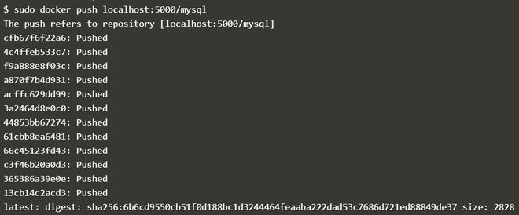

**Bước 4:** Bây giờ hãy xóa các hình ảnh cục bộ để chúng ta có thể kéo chúng từ kho lưu trữ riêng tư. Để xóa hình ảnh, hãy sử dụng lệnh ***rmi .***

**sudo docker rmi image_id**



**Bước 5:** Ở bước trước, chúng ta đã xóa tất cả hình ảnh, bây giờ chúng ta kéo hình ảnh từ kho lưu trữ riêng tư bằng lệnh docker pull.

**sudo docker pull image_tag**

